

HET INTERNE REGLEMENT
VAN HET
LIMBURGS JEUGDCIRCUIT

Uitgave 19/09/2024
Bijgewerkt 14/09/2025

Badminton Limburg Vzw
Maatschappelijke zetel: Gasstraat 1 A, 2440 Geel
Ondernemingsnummer: 0802331045

Voorzitter: Jeroen Hubregsen
Email: voorzitterbl@gmail.com

Secretaris: Marnick Vandeurzen
Email: secretariaatbadlim@gmail.com

Penningmeester: Bori Tuczai
Email: penningmeesterbl@gmail.com

LJC verantwoordelijke: Jan Declerq
Email: janneman84@hotmail.com

- Algemeen

- Het LJC is een reeks van jeugdtornooien voor Limburgse jeugdspelers.
- Het doel van het jeugdcircuit is om jeugdspelers de mogelijkheid te geven om op regelmatige basis badminton te spelen tegen leeftijdsgenoten. Dit stimuleert hun motivatie om zich verder te ontwikkelen en vergroot de kans dat ze ook op latere leeftijd blijven badmintonnen.
- Deelnemende jeugdtoernooien en de kalender zijn onder allerlei

- Structuur

- Het circuit wordt gespeeld van 1 september tot en met 31 mei.
- Het LJC wordt georganiseerd voor: Minibad Jongens ; JE/JD - 11 ; -13 ; -15 en -17
Minibad Meisjes ; ME/MD - 11 ;- 13 ; -15 en -17
- Het LJC is voorbehouden voor jeugdspelers met een klassement 12 of hoger in de reeksen minibad (-10); -11 en -13.
- Het LJC is voorbehouden voor spelers met een klassement 11 of hoger in de reeksen -15 en -17.
- Er wordt alleen rekening gehouden met het enkelklassement om te bepalen of een speler voldoet aan de klassementsvoorwaarden.
- Spelers die van klassement stijgen in de loop van het seizoen en NIET meer voldoen aan de klassementsvoorwaarden zullen niet meer toegelaten worden tot toernooien van het LJC circuit.
- Als de spelers in de loop van het seizoen een klassementsstijging behalen en niet meer voldoen aan de klassementsvoorwaarden behouden ze de punten voor het LJC en indien van toepassing kunnen ze het LJC winnen.
- De Limburgse jeugdtrofee kan enkel door een Limburgse speler gewonnen worden.

- Inschrijvingen

- Inschrijven kan via badmintonvlaanderen.be of een gemeenschappelijk inschrijvingsformulier of via email.
- Badminton Limburg zorgt ervoor dat alle organiserende clubs toegang hebben tot de nodige toernooisoftware (en een opleiding krijgen over het gebruik).
- De Limburgse clubs en hun spelers krijgen voorrang bij de inschrijvingen.
- Spelers die deel uitmaken van de Limburgse-selectie worden door de organisatie automatisch in een reeks hoger ingeschreven als ze tweedejaars zijn.
- Spelers uit andere provincies of uit het buitenland kunnen ook deelnemen aan tornooien van het LJC. Ze dienen wel gewezen worden op het niveau van het circuit.
- Deelnemers aan het LJC moeten lid zijn van Badminton Vlaanderen of een andere erkende federatie.
- Voor de deelname aan het LJC betalen de spelers geen extra kosten.
- Het inschrijvingsgeld voor al de deelnemende toernooien wordt jaarlijks vastgesteld.
- Voor het seizoen 2025/2026 werd het bepaald op maximum €3 voor de eerste discipline en €2 voor de tweede en derde discipline.

- Organisatie van de toernooien

- Bij het aanmaken van het toernooi zal volgende naam gebruikt worden:
“LJC clubnaam + jaartal”. Bvb: LJC Hasbad 2025.
- De loting van een tornooi vindt plaats 7 dagen voor het toernooi.
- Inschrijven voor het tornooi kan tot één dag voor de loting. Uitgezonderd voor het PK jeugd. Hier gelden de inschrijvingsmodaliteiten zoals omschreven in de C100.
- De dag van de loting wordt de TP-file naar Badminton Limburg gestuurd. De indeling van de reeksen en de schema’s moeten aangemaakt zijn.
- De reekshoofden worden geplaatst op basis van de BBF ranking. Indien er geen BBF reekshoofden zijn, worden ze geplaatst op basis van de LJC ranking. Voor het eerste toernooi van het lopende seizoen wordt de BBF ranking gebruikt om de reekshoofden te plaatsen.
- De planning van het toernooi gebeurt door de organisatie.
- Reglementen C100 en C200 zijn de basis van de reglementering.
- Minibad (-10) wordt gespeeld volgens de minibad - reglementen. (C800 bijlage 7)

- Elke club behoudt zijn eigenheid van organisatie.
- Elke organiserende club duidt iemand aan die optreedt in geval van discussie en/of wangedrag van de spelers, ouders of coaches.
- De organisatie ziet er op toe dat “fair play” hoog in het vaandel wordt gedragen.
- De clubs verplichten zich er toe om de laatste wedstrijden aan te vangen vóór 19h00.
De clubs zullen eerst het aantal wedstrijden beperken en daarna pas de inschrijvingen.
De organiserende clubs bepalen zelf hoe ze wedstrijden zullen beperken.
Bvb.: max twee disciplines, gemengd dubbel laten vallen, minibad of U17 laten vallen, …
- De organisatoren plannen de voorrondes van de enkelwedstrijden in poules van minimum drie of vier spelers.
- Er is geen minimum aantal toernooideelnames vereist om in aanmerking te komen voor de eindwinst in het Limburgse jeugdcircuit.
- Badminton Limburg zorgt voor de aankoop van de trofeeën voor de eindwinnaars van het LJC
- De prijsuitreiking vindt plaats tijdens de laatste jeugdtoernooi van het lopend seizoen.

- Opmaken van ranking

- Er is gestreefd naar een zo eerlijk mogelijke puntentelling.
- Het systeem van de puntentelling kan steeds worden geraadpleegd bij de organiserende clubs, op de website van Badminton Limburg of bij de secretariaat van de Badminton Limburg.
- De coördinatie van de ranking wordt gedaan door Badminton Limburg.
- Badminton Limburg stelt een beheerder aan die de ranking voor het LJC bijhoudt.
- Deze beheerder zal de reekshoofden plaatsen en de loting voor elk tornooi doen.
- Voor het seizoen 2025/2026 krijgt Jan Declerq van Badminton Limburg het mandaat om als beheerder LJC op te fungeren.
- De organiserende clubs dienen, zo snel mogelijk na afloop van het tornooi, de TP-file van het betreffende tornooi elektronisch door te mailen naar de beheerder van het LJC.
- De ranking van het LJC zal verschijnen op de website van de Badminton Limburg en Badminton Vlaanderen.
- Een “W.O.” telt als een overwinning.
- Spelers die aan PK jeugd deelnemen krijgen het dubbel van de punten.
- Diegene die de meeste punten behaald heeft, nadat alle deelnemende toernooien gespeeld zijn, is de winnaar van het LJC en krijgt dus de verdiende Limburgse jeugdtrofee.
- Indien na het laatste tornooi meerdere spelers een gelijk aantal punten hebben in de eindrangschikking van het LJC, wordt de meest regelmatige speler eindwinnaar van het LJC. Dit wil zeggen: de speler met het meeste toernooideelnames, vervolgens het aantal toernooioverwinningen en finaleplaatsen. Indien er dan nog een gelijke stand is, wordt er gekeken naar de onderlinge confrontaties tussen de betrokken spelers.

- Allerlei

- De leeftijdscategorieën worden bepaald door Badminton Vlaanderen
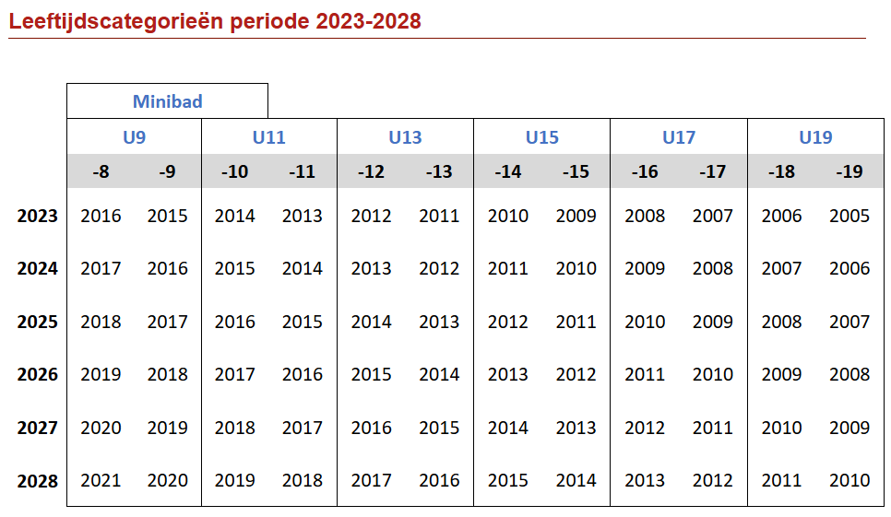

- Kalender 2025/2026:
- zo 26 oktober – Hasbad
- za 8 november – Hoeselt
- za 22 november – Dibad
- za 24 januari – Looise (nog te bevestigen)
- 7–8 februari – Provinciaal Kampioenschap Jeugd (PK) - Peer
- woe 18 februari – Smash
- zo 19 april – Peer
- za 25 april – Hebad

